Приложение № 9
к Контракту № 182/А-2018
от «11» апреля 2018 г.

ИП Карабчевский Геннадий Геннадьевич
ИНФОРМАЦИЯ ОБ ОТЛОВЛЕННЫХ ЖИВОТНЫХ (СОБАКАХ), ПРЕДОСТАВЛЯЕМАЯ В ДЕНЬ ОТЛОВА

ОТЧЁТ № 20
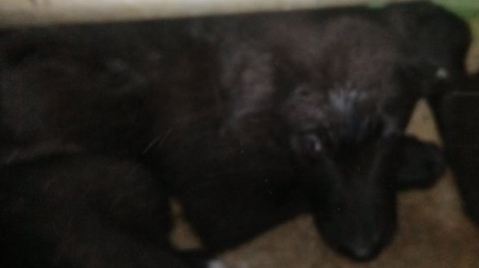 | Дата отлова | 16.08.2018
 | Пол/окрас | кобель/черный
 | Номер учётной карточки | 97
 | Адрес отлова | Печорский 80
 | Живое/мёртвое | Живое
 | Дата эвтаназии/кремации | 20.08.2018

ИП Карабчевский Геннадий Геннадьевич
ИНФОРМАЦИЯ ОБ ОТЛОВЛЕННЫХ ЖИВОТНЫХ (СОБАКАХ), ПРЕДОСТАВЛЯЕМАЯ В ДЕНЬ ОТЛОВА

ОТЧЁТ № 20
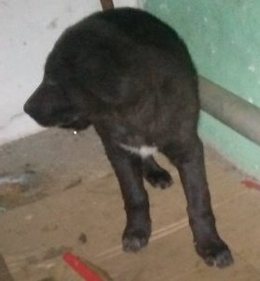 | Дата отлова | 16.08.2018
 | Пол/окрас | кобель/черный
 | Номер учётной карточки | 98
 | Адрес отлова | Печорский 80
 | Живое/мёртвое | Живое
 | Дата эвтаназии/кремации | 20.08.2018

ИП Карабчевский Геннадий Геннадьевич
ИНФОРМАЦИЯ ОБ ОТЛОВЛЕННЫХ ЖИВОТНЫХ (СОБАКАХ), ПРЕДОСТАВЛЯЕМАЯ В ДЕНЬ ОТЛОВА

ОТЧЁТ № 20
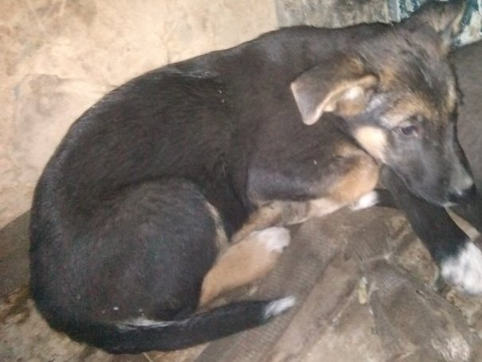 | Дата отлова | 16.08.2018
 | Пол/окрас | Сука/чепрачная
 | Номер учётной карточки | 99
 | Адрес отлова | Печорский 80
 | Живое/мёртвое | Живое
 | Дата эвтаназии/кремации | 20.08.2018

ИП Карабчевский Геннадий Геннадьевич
ИНФОРМАЦИЯ ОБ ОТЛОВЛЕННЫХ ЖИВОТНЫХ (СОБАКАХ), ПРЕДОСТАВЛЯЕМАЯ В ДЕНЬ ОТЛОВА

ОТЧЁТ № 20
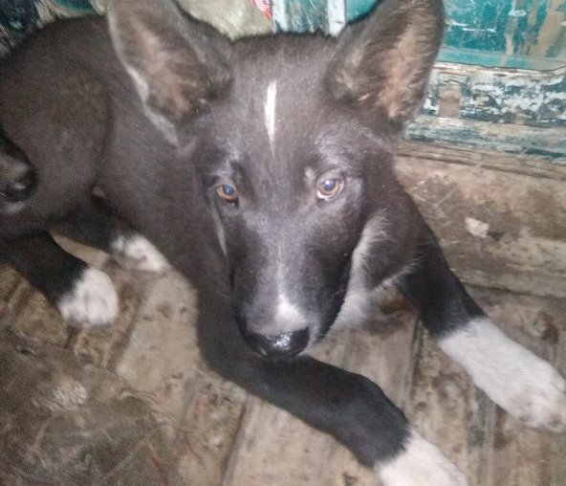 | Дата отлова | 16.08.2018
 | Пол/окрас | Сука/ черно-белая
 | Номер учётной карточки | 100
 | Адрес отлова | Печорский 80
 | Живое/мёртвое | Живое
 | Дата эвтаназии/кремации | 20.08.2018

